МБОУ «Репьевская средняя общеобразовательная школа»

Тюльганского р-на., Оренбургской области

Отчет по акции
«За чистоту родного края»
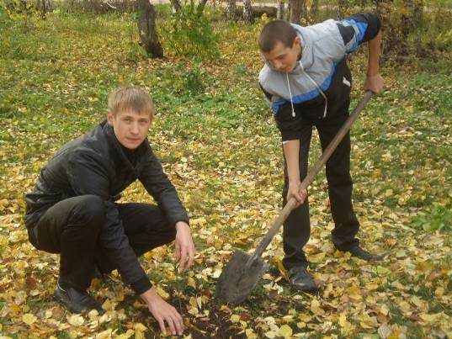

Детская общественная организация
«Страна детства» кружок «Юннат»
Руководитель кружка: Макаева К.К.
Адрес: с. Репьевка, ул. Школьная 4.
Февраль, 2012 г.

2. Цели и задачи Акции:

- способствование организации временной занятости подростков во внеучебный и внеурочный период;

- формирование у подростков стремления принимать участие в решении экологических проблем;

- оказание практического содействия решению местных экологических проблем.

Членами ДОО «Страна Детства» МБОУ «Репьёвская СОШ» очищены от засохших растений, листвы, мусора территория у памятника С.А.Кичигину, территория у Богоявленского родника, территория родника «Школьный», территория пришкольного участка, территория у перекрёстка ул. Школьная и ул.Заречная, заложен питомник.
Учащиеся МБОУ « Репьёвская СОШ» и члены ДОО «Страна Детства» занялись уборкой территорий, посадкой саженцев. Силами участников акции были очищены территории у Богоявленского родника, родника «Школьный», пришкольного участка, территории у перекрестка ул. Школьный и ул. Заречная.
Очистили и убрали от мусора территорию у памятника С.А.Кичигину.
Было очищено русло реки Яман - Булак у Богоявленского родника.
Под постоянным контролем учащихся находится экологическое состояние родника «Школьный».
Был облагорожен пришкольный участок: вырублены старые деревья, посажены саженцы.
Всю проделанную нами работу отражают фотографии, которые находятся в приложении к работе.

Акция «Чистый город»
Каждую весну учащиеся школы проводят уборку пришкольной территории

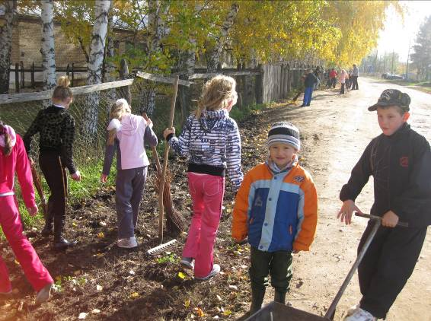

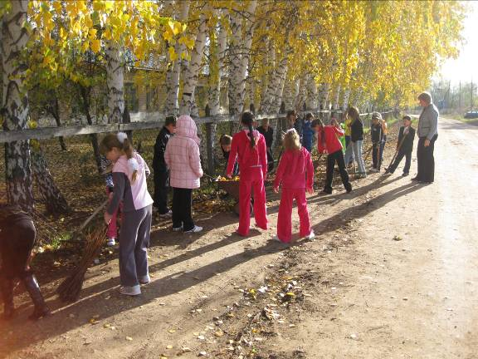

Уборка игровой площадки ДГ «Теремок»

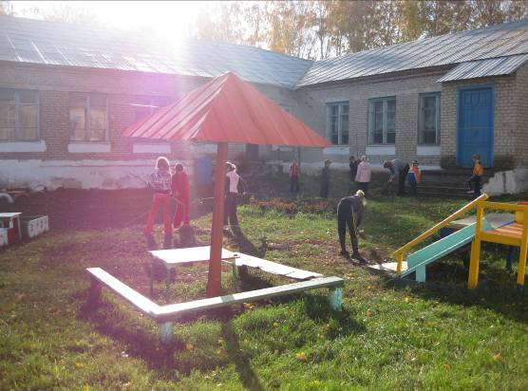

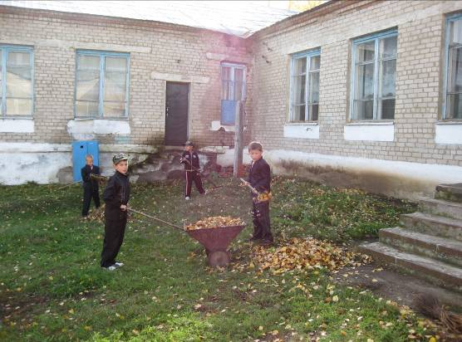

Уборка ул.Школьная и ул.Заречная
октябрь 2011 года

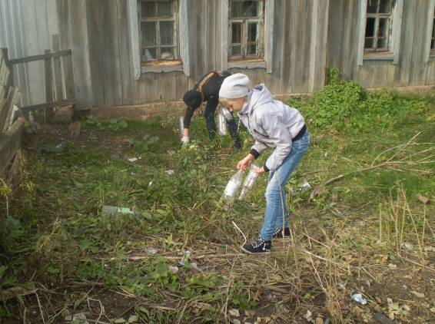

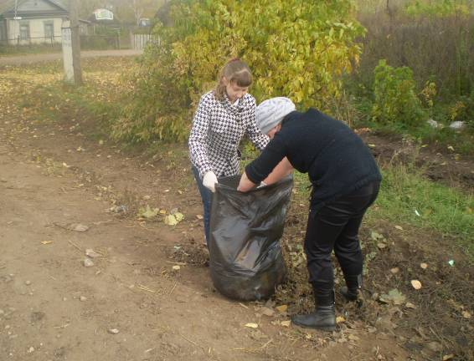

Уборка территории у СДК
Октябрь 2011г

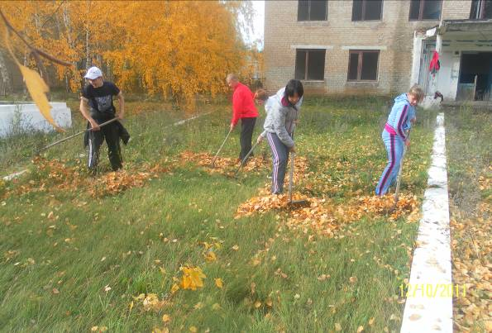

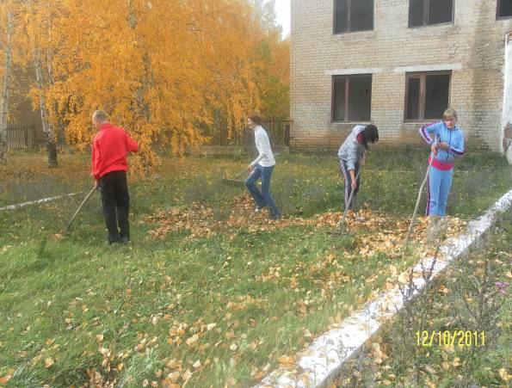

Уборка территории у памятника С.А.Кичину.

6 ноября 1967 г. в селе Репьевка был открыт памятник С.А. Кичигину, председателю Оренбургского губкома ВКП (б), погибшим в нашем селе в 1918 г., от рук белогвардейских казаков.
С первого дня открытия ученики нашей школы взяли шефство над памятником. Ежегодно весной мы убираем мусор, очищаем от засохших растений, листвы, территорию у памятника С.А.Кичигину.

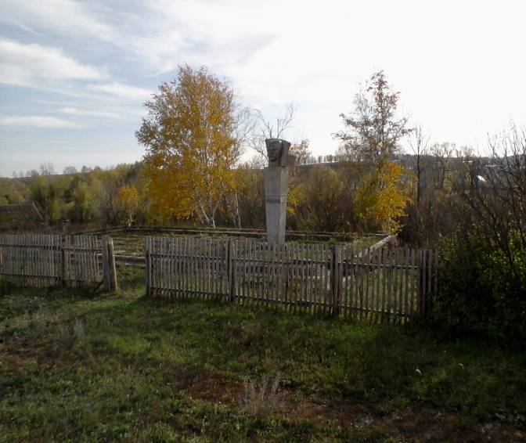

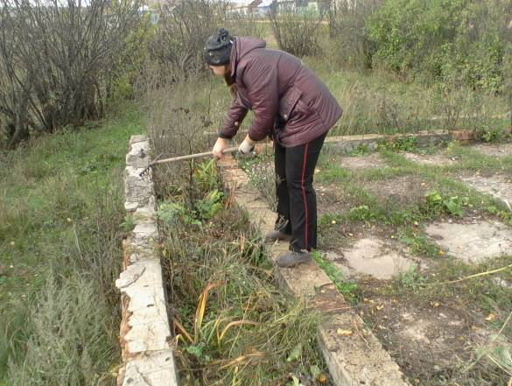

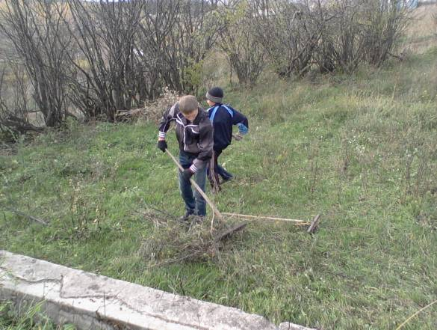

Акция «Живи родник!»

Родник - маленькое чудо природы. Сама родная земля- матушка дарит людям свежесть, бодрость, здоровье. Ведь вода в родниках всегда чистая, освежающая и полезная. Родник – это жизнь.

Уборка территории и очистка родника «Школьный».

Несколько лет мы активно работаем по благоустройству и охране родников в окрестностях села Репьевки. Под нашей охраной находятся родник «Школьный» и «Богоявленский родник».
Учащимися школы был выполнен ряд задач по очистке территорий родника от бытового мусора; углубление ложе родника; обустроили спуск к роднику; очистили от сухостойных деревьев. Чтобы к источнику было удобно подойти, обложили его мытыми крупными камнями. У спуска к источнику установили табличку с названием ключа.
В этом году на территории родников мусора было намного меньше по сравнению с прошлым годом. Родник «Школьный» пользуется популярностью у населения.
Чистая вода — это добро, которое невозможно переоценить. Если - люди занимаются облагораживанием родников, то их положительные качества усиливаются, а отрицательные — жадность, безответственность, бесчестие — уходят. И добра на земле становится больше. А значит меньше зла.

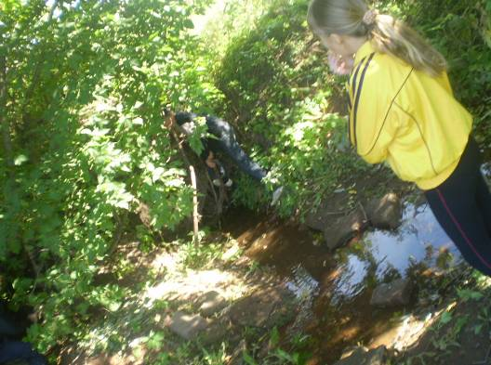

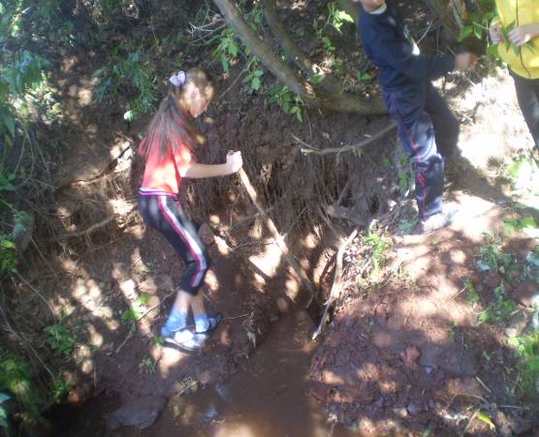

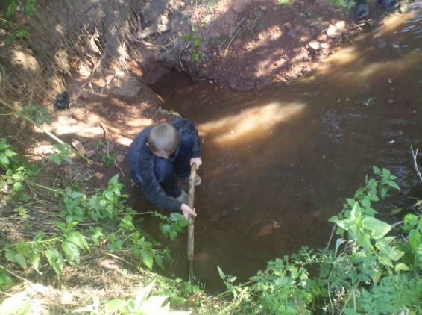

Уборка территории Богоявленского родника

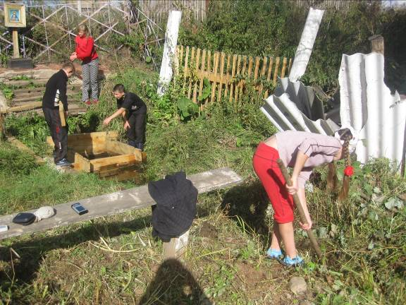

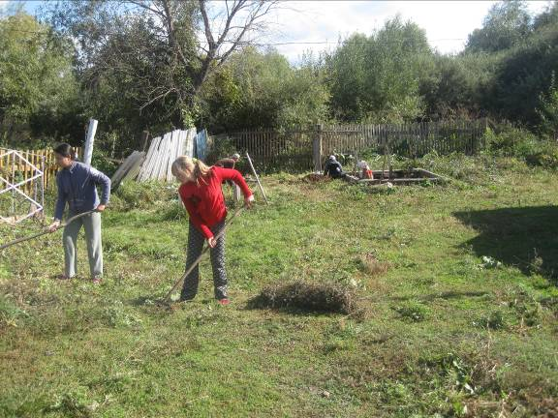

Очистка Богоявленского родника

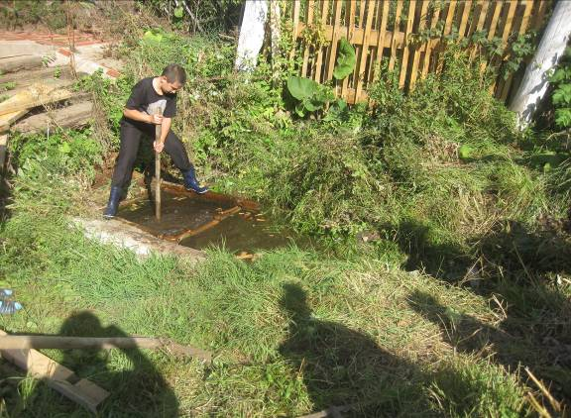

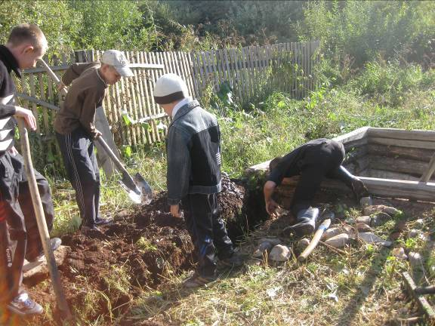

Акция «Птицеград»
В этом году в декабре была проведена акция «Птицеград», учащиеся нашей школы приняли активное участие в акции

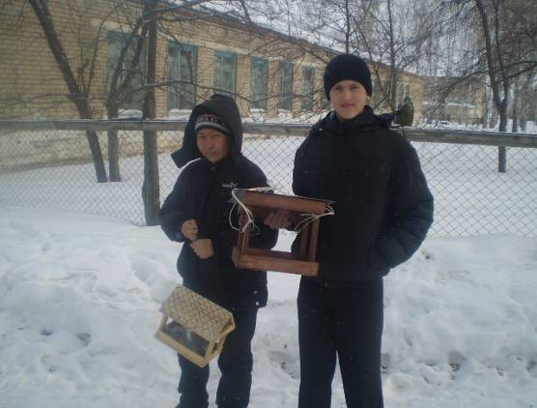

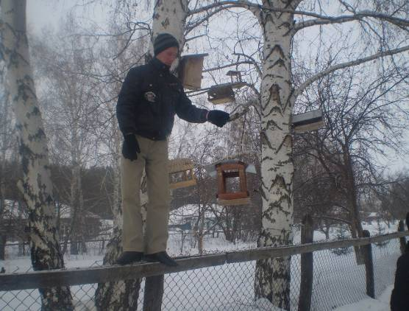

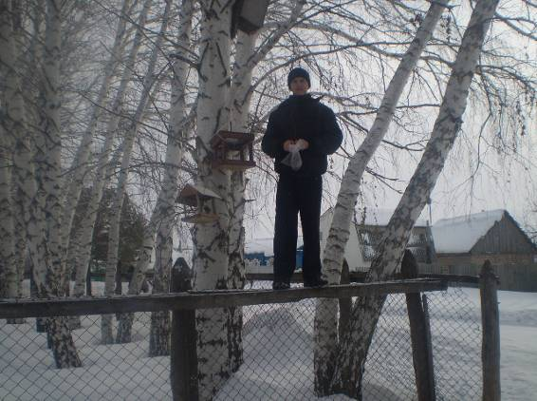

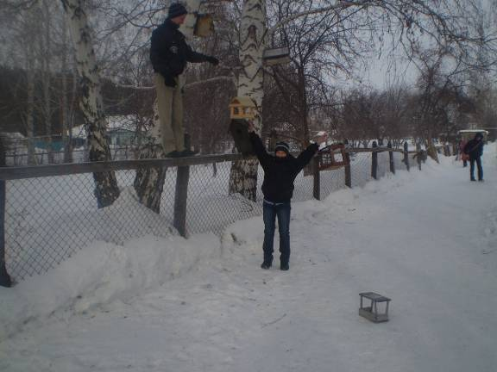

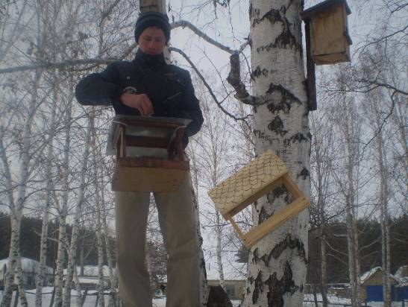

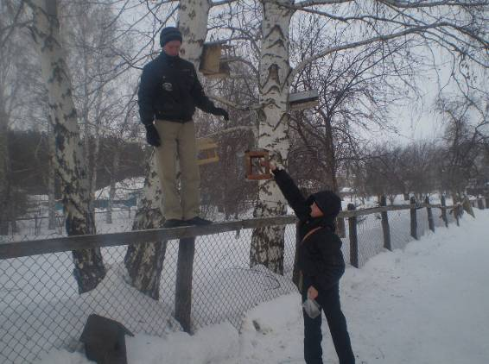

Лето-2011
Операция «Муравейник»

Рыжие лесные муравьи приносят большую пользу природе. Они уничтожают насекомых – вредителей леса, а переносят также семена растений. Муравьи из одного муравейника потребляют за день 18 тысяч насекомых – так они защищают нас на площади 0,2 га.
Члены кружка вели работу по охране муравьев. В открытых местах, где может подойти скот и затоптать муравейник, он огораживался. Вёлся подсчёт муравейников больших и малых. Мы узнали, что в Банном лесу в некоторых кварталах насчитывается до 60-ти муравейников. Весной и в начале лета мы помогали муравьям расселиться. Брали часть муравейника вместе с муравьями, коконами, там же были и матки с крылышками, и переносили в благоприятное место или на старый пень. Через некоторое время муравьи восстанавливали поврежденный муравейник и на том месте, куда переносили муравьёв, там возникал новый маленький муравейник, к концу лета он становился больше. Такому способу расселения муравьев научил нас старый лесник Борис Фёдорович Рогожин.
Во время летнего лагеря
Благоустройство муравейника

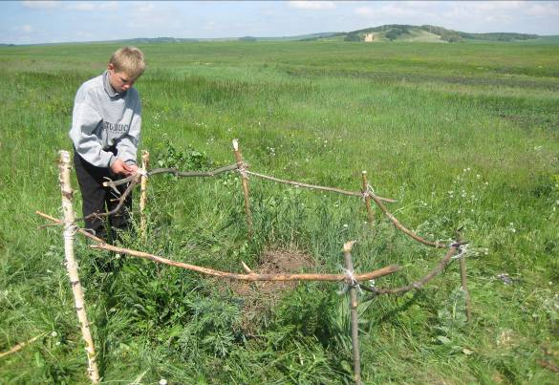

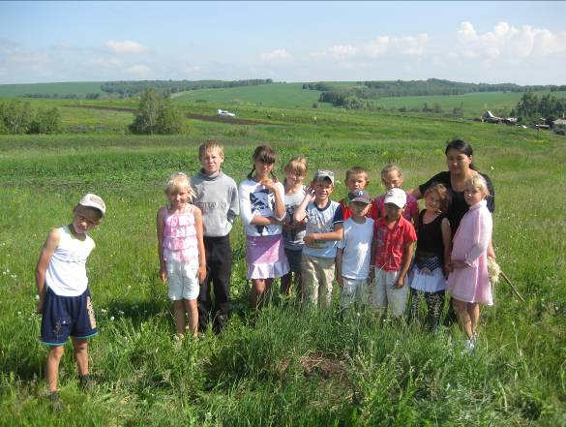

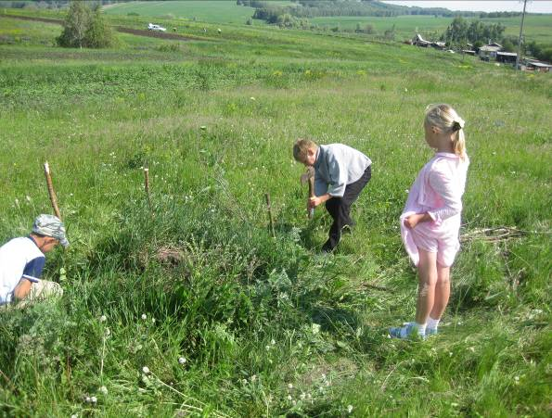

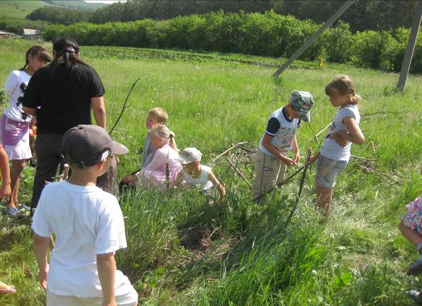

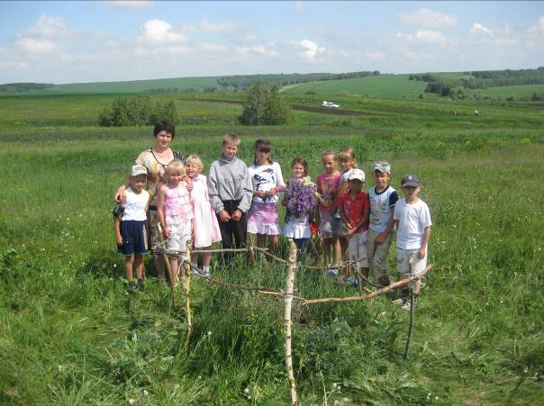

В этом году прошла акция «Посади дерево на счастье», в которой ребята нашей школы тоже приняли активное участие. Было посажено 18 рябин на территории школы, 4 сосенки на территории ДГ «Теремок», 15 сосенок у обелиска Славы, 10 рябин у памятника С.А.Кичигину. Саженцы сосен были взяты из школьного питомника, заложенного весной 2011 года

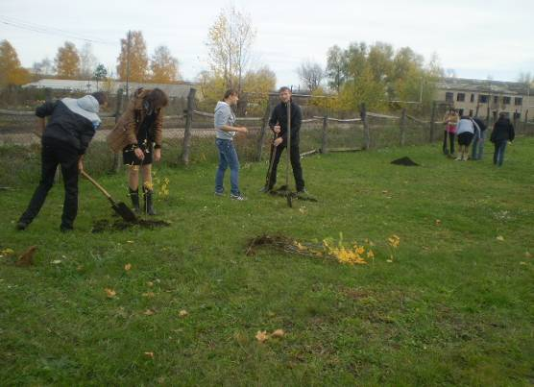

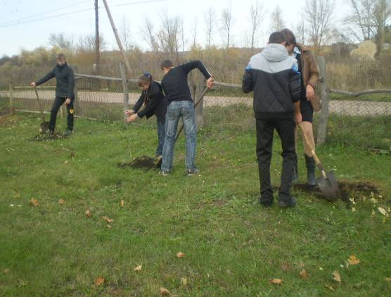

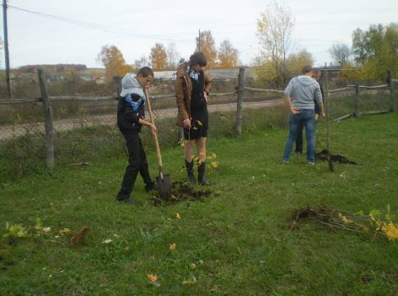

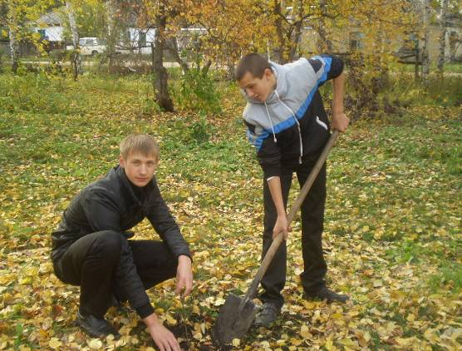

У памятника С.А. Кичигину члены кружка «Юннат» посадили десять 10 рябин.

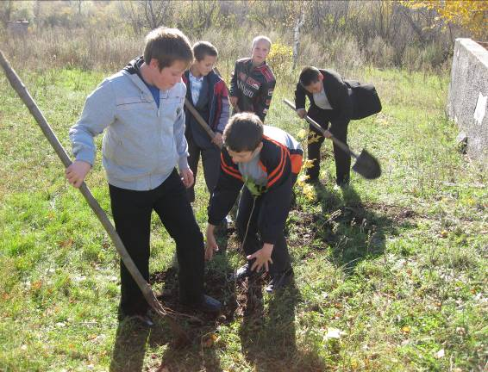

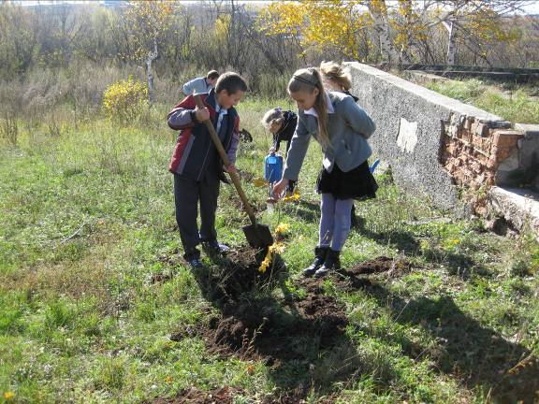

Учащиеся школы посадили 4 сосенки на территории ДГ «Теремок».

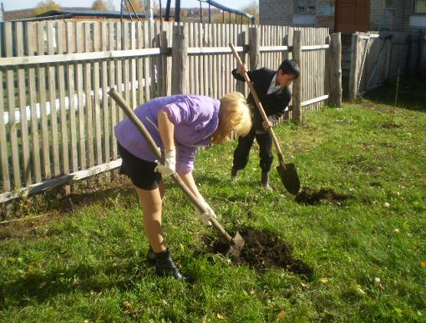

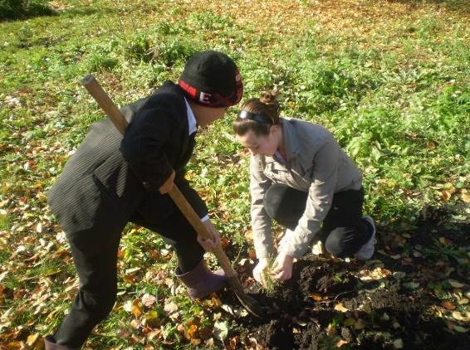

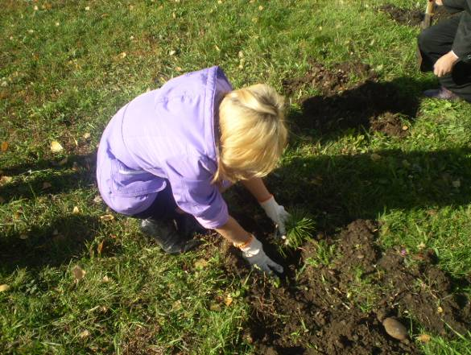

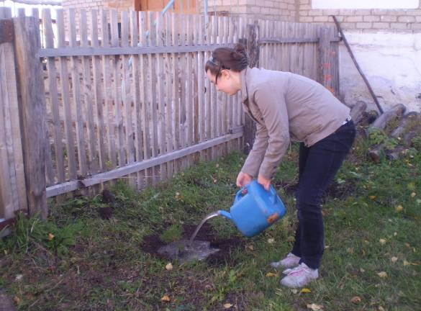

Весной 2011 г. приняли участие в федеральной программе «Больше кислорода». На территории школы заложен питомник из саженцев дуба и сосен.

